EL TEXTO INFORMATIVO

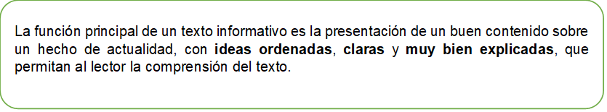

**Análisis de textos informativos**

El análisis de un texto informativo consiste en saber responder, basándonos en el texto mismo, las seis preguntas informativas fundamentales:

**¿QUIÉN? Sujeto de la información.**

**¿QUÉ? El hecho, lo que ha sucedido.**

**¿CÓMO? El método, la manera de producirse el hecho.**

**¿DÓNDE? El sitio, el lugar donde se produjo el acontecimiento.**

**¿CUÁNDO? Factor tiempo (año, día, hora, minuto) (la precisión de la fecha depende del hecho)**

**¿POR QUÉ? La causa, elemento fundamental que nos da la razón de lo que ha pasado.**

**Una de las características más importantes de los textos es aquella que tiene que ver con su estructura; es decir, con la forma en la que se escriben u organizan sus ideas**

**RECORDEMOS:**



***LA NOTICIA COMO TEXTO INFORMATIVO***

*Es importante que sepas* ***qué es una noticia:*** *una noticia es un* ***texto*** *que ofrece un esquema en el que las personas pueden* ***identificar fácilmente de qué se trata el hecho presentado****, así* ***como encontrar información que les permite responder a las preguntas*** *(qué sucedió, quién estuvo involucrado, cómo sucedió, cuándo sucedió, dónde sucedió o por qué sucedió).*

La estructura de los textos periodísticos o informativos es:

**Titular:** Es la parte de la noticia que presenta o anuncia su contenido y se caracteriza porque se escribe con letras más grandes. El titular debe presentar una idea muy clara acerca del contenido que va a desarrollar la noticia; adicionalmente, no debe ser demasiado extenso.

**La entrada o encabezado:** Es un pequeño párrafo que resume la noticia de manera muy breve; en este se da a conocer lo más sobresaliente del hecho sobre el cual se va a informar. Algunas veces este párrafo se escribe con un tipo de letra diferente al del desarrollo o cuerpo de la noticia.

**Desarrollo o cuerpo de la noticia**: Es la parte en la que se registra la información sobre el suceso y donde se incluye la respuesta a las preguntas (qué, quién, cómo, cuándo, dónde y por qué).

**El final o cierre**: Presenta la conclusión a la que se puede llegar a partir de la información presentada en la noticia; en algunas ocasiones se puede incluir también opinión personal por parte de quien escribe la noticia.